西大街社区创文宣传进万家

为了进一步加大对创建全国文明城市的宣传力度，营造浓厚的"创文"氛围，提升群众对创文工作的知晓率、支持率和参与率，8月28日起，西大街社区开展了创文挨家挨户入户走访宣传活动。

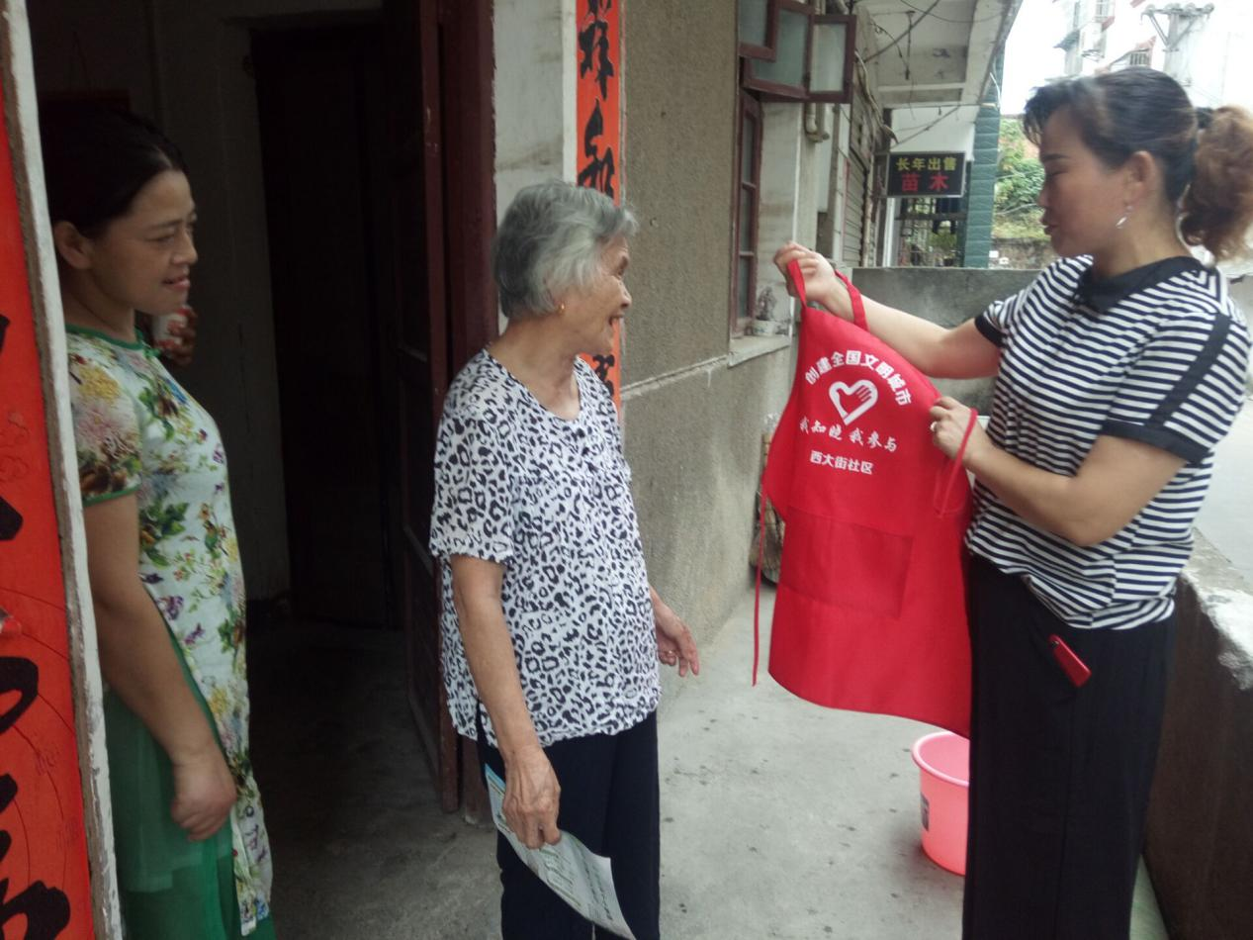

此次入户活动集中在西大街社区沿街店面、老旧小区、背街小巷等人口密集地。西大街社区全体工作人员分网格挨家挨户上门宣传，耐心详细地向居民商户进行讲解创文知识、同时将印制的创文宣传册进行发放，并且每到一户均送上居民一条印有创建国家文明城市标语的特制围裙，通过：面对面一宣传、宣传册二回顾、宣传围裙天天用天天知三部曲的方式大力推进创文，号召每位居民从我做起，从身边的小事做起，既要创建健康文明的生活方式，培养良好的道德风尚;又要自觉养成文明卫生的良好生活习惯，主动摒弃和革除不文明、不卫生的行为习惯，做到不乱扔果皮、纸屑、烟头，不随地吐痰，不乱摆卖，不乱堆放，不乱搭建，不乱张贴，不乱涂乱画，自觉维护市容环境卫生。并在宣传创建文明城市的同时倾听民声，收集社情民意。

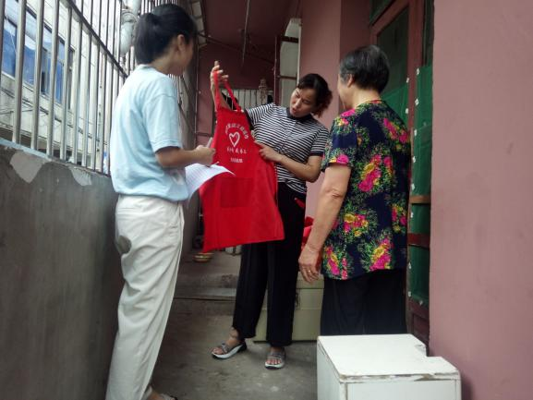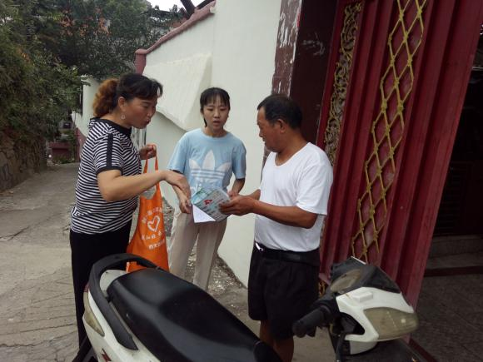

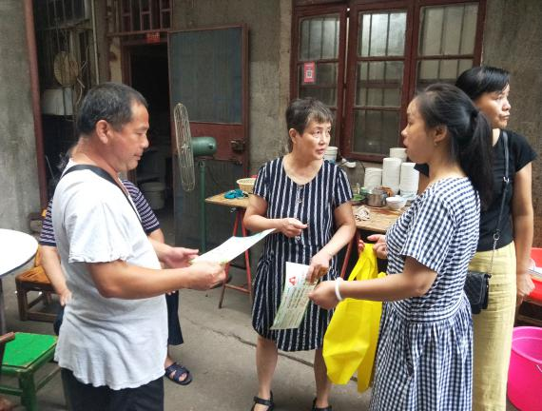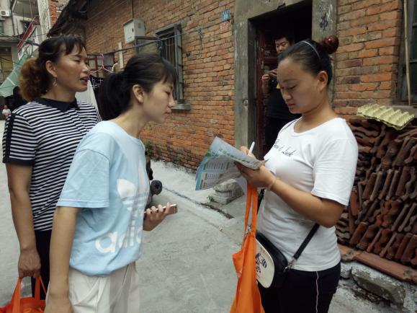

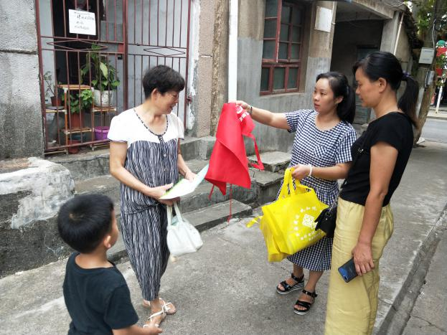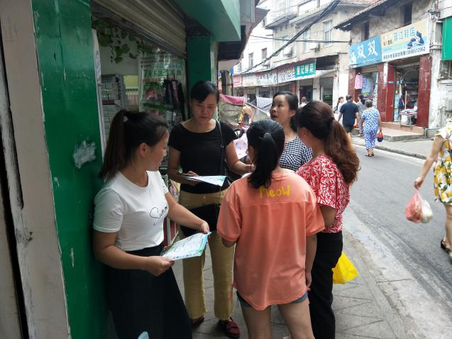

此次入户活动的开展，旨在通过与群众零距离、面对面的接触，增强社区居民对创文的责任意识，营造关心创文，支持创文，服务创文，奉献创文的良好氛围，积极推进精神文明创建工作。

通讯员：高林昌 冯芳